Lineamientos en materia de datos personales para área de Medical de Grünenthal

CLASIFICACIÓN DEL DOCUMENTO | Interno
REFERENCIA | [Inserte Referencia]
VERSIÓN | 1
FECHA | [Inserte fecha]
AUTOR DEL DOCUMENTO | [Inserte nombre]
PROPIETARIO DEL DOCUMENTO | [Inserte nombre]

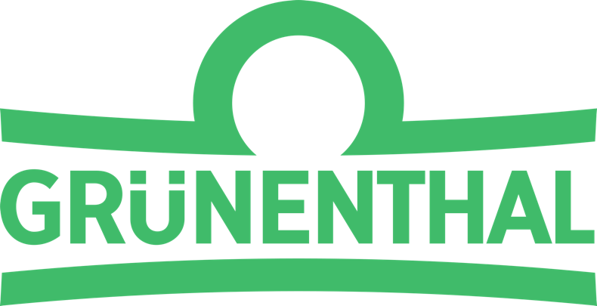

Historial de revisiones

VERSIÓN | FECHA | AUTOR DE REVISIÓN | RESUMEN DE LOS CAMBIOS REALIZADOS

Distribución

NOMBRE | TÍTULO

Aprobación

NOMBRE | PUESTO | FIRMA | FECHA

Los presentes Lineamientos tienen por objeto establecer reglas específicas para el tratamiento de datos personales en el Área de Medical de Grünenthal de México, S.A. de C.V. (en adelante, “Grünenthal”), la cual se encarga de la educación médica continua, la evaluación y contratación de ponentes, la evaluación de personas susceptibles de apoyos académicos o becas, la elaboración de material educativo, reclutamiento para investigaciones, así como otras actividades relacionadas, implicando el tratamiento de datos personales de profesionales de la salud y terceros relacionados (en adelante, los “Titulares”).

Para tal efecto, el Área de Medical deberá observar lo siguiente:

- Puesta a disposición del Aviso de Privacidad: De forma previa a la obtención de cualquier dato personal, se deberá poner a disposición del Titular el Aviso de Privacidad correspondiente y verificar que exista constancia de dicha puesta a disposición.

Asimismo, en el primer contacto con los Titulares (ya sea mediante correo electrónico, mensaje o cualquier otro medio) para su posible participación en actividades de educación médica continua de Grünenthal, investigaciones o en el análisis de donaciones, se deberá anexar el Aviso de Privacidad correspondiente.

- Inalterabilidad del Aviso de Privacidad: El personal del Área de Medical no podrá modificar, alterar o suprimir el contenido del Aviso de Privacidad ni de cualquier documento aprobado por el Departamento de Datos Personales.

- Principio de finalidad: El tratamiento de datos personales deberá limitarse estrictamente a las finalidades establecidas en el Aviso de Privacidad correspondiente.

- Principio de minimización: Únicamente podrán recabarse datos personales que resulten adecuados, relevantes y necesarios para las finalidades autorizadas y establecidas en el Aviso de Privacidad correspondiente, evitando la recopilación de información excesiva.

- Evaluación objetiva de Titulares: Cualquier evaluación de profesionales de la salud (como ponentes o beneficiarios de apoyos académicos) deberá realizarse con base en criterios objetivos, documentados y verificables.

En caso de que se adopten medios automatizados para llevar a cabo dichas evaluaciones, los resultados obtenidos, así como la metodología utilizada por dichos medios, deberán ser revisados en todo momento por una persona física, quien podrá validar, ajustar o modificar los resultados conforme a criterios razonados.

- Uso de imagen y materiales: En caso de utilizar la imagen, voz o participación de los Titulares en materiales educativos, cursos o cualquier contenido institucional, se deberá contar con el consentimiento correspondiente, cuando resulte aplicable, y verificar que no haya sido revocado.

- No insistencia y respeto a la voluntad del Titular: En caso de que un Titular manifieste su negativa u oposición al tratamiento de sus datos personales, el Área deberá abstenerse de continuar con el tratamiento para dichas finalidades y registrar dicha situación, evitando cualquier contacto posterior.

- Uso de sistemas autorizados: El tratamiento de datos personales deberá realizarse exclusivamente en sistemas autorizados por Grünenthal, quedando prohibido el uso de herramientas o medios no autorizados.

- Transferencias y comunicación a terceros: Cualquier transferencia de datos personales de Grünenthal a un Tercero deberá realizarse conforme a lo establecido en el Aviso de Privacidad y previa validación del Departamento de Datos Personales.

- Prohibición de uso de bases de datos de terceros no autorizadas: El Área deberá abstenerse de adquirir, comprar o utilizar bases de datos de terceros que contengan datos personales, sin contar previamente con la validación y autorización del Departamento de Datos Personales, quien verificará que la obtención y transferencia de los datos cumpla con los requisitos establecidos en la normativa aplicable.

- Confidencialidad: El personal deberá guardar absoluta confidencialidad respecto de los datos personales tratados y no podrá divulgarlos ni utilizarlos fuera del ámbito de sus funciones.

- Conservación de la información: Los datos personales deberán conservarse únicamente durante el tiempo necesario para cumplir con las finalidades previstas en el Aviso de Privacidad y conforme a la normativa aplicable, debiendo posteriormente bloquearse y eliminarse.

- Atención de Derechos ARCO: El Área deberá colaborar activamente con el Departamento de Datos Personales en la atención de solicitudes de derechos ARCO.

- Medidas de seguridad de la información: El personal deberá:
  - Utilizar exclusivamente correos electrónicos, sistemas y equipos autorizados por Grünenthal;
  - Abstenerse de compartir información mediante aplicaciones de mensajería instantánea no autorizadas;
  - Utilizar contraseñas seguras y resguardar sus credenciales;
  - Evitar el uso de dispositivos o nubes personales;
  - Reportar de inmediato cualquier incidente de seguridad.

- Capacitación y cumplimiento: El personal deberá conocer y aplicar las políticas internas de protección de datos personales y participar en las capacitaciones correspondientes.

